UJIAN AKHIR SEMESTER
Diajukan untuk memenuhi Ujian Akhir Semester mata kuliah Pemahaman tentang Peserta Didik dan Pembelajaran



Disusun Oleh:
Ahmad Nursyifa
NIM.2530712

PROGRAM STUDI INFORMATIKA
PENDIDIKAN PROFESI GURU
UNIVERSITAS PENDIDIKAN INDONESIA
2026
[Proyek 1: Analisis Kasus Kontekstual 1]
1. Deskripsi Kasus (Hasil Observasi)
Berdasarkan analisis kasus Bu Sinta di kelas XI IPS 2, ditemukan bahwa pembelajaran didominasi oleh metode ceramah satu arah dan presentasi PowerPoint. Meskipun hasil ujian murid secara rata-rata tinggi, namun di kelas ini peserta didik menunjukkan gejala:
- Pasivitas kronis: Murid hanya menunggu instruksi dan terlihat mengantuk.
- Ketergantungan: Murid tidak tahu cara memulai tugas mandiri/proyek resensi film.
- Kecemasan: Murid merasa tegang dan nervous saat dipanggil secara acak.
- Integritas Rendah: Adanya praktik copy-paste dari internet karena bingung dengan tugas analisis.
2. Analisis Akar Masalah (Fishbone Diagram)
Menggunakan diagram tulang ikan, akar penyebab masalah dikategorikan sebagai berikut:
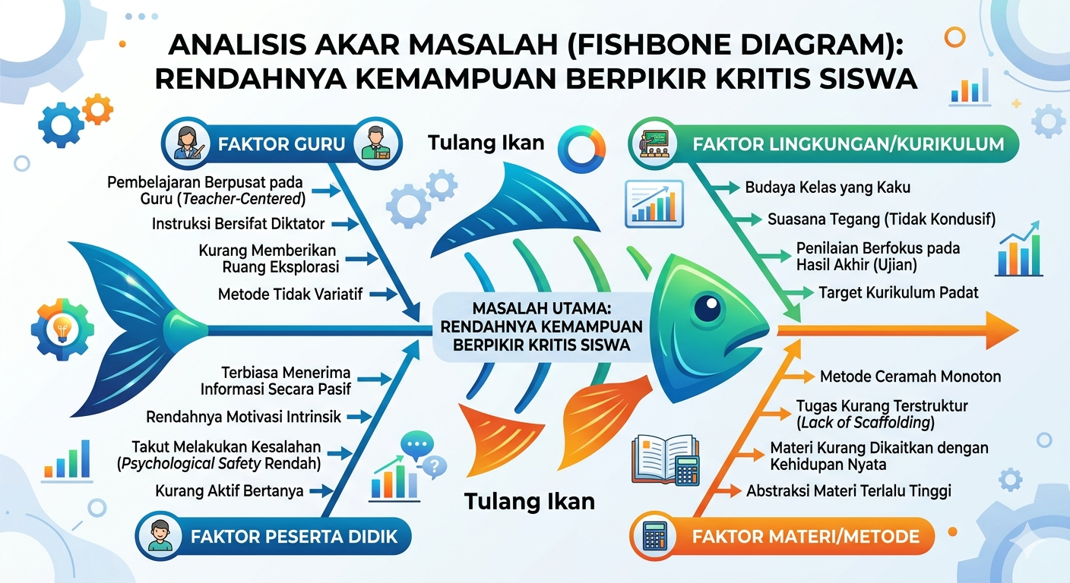
- Faktor Guru: Pembelajaran berpusat pada guru (teacher-centered), instruksi bersifat diktator, dan kurang memberikan ruang eksplorasi.
- Faktor Peserta Didik: Terbiasa menerima informasi secara pasif, rendahnya motivasi intrinsik, dan takut melakukan kesalahan (psychological safety rendah).
- Faktor Lingkungan/Kurikulum: Budaya kelas yang kaku, suasana tegang, dan penilaian yang hanya berfokus pada hasil akhir (nilai ujian) bukan proses berpikir kritis.
- Faktor Materi/Metode: Metode ceramah monoton, tugas kurang terstruktur (lack of scaffolding), dan materi kurang dikaitkan dengan kehidupan nyata murid.
3. Alternatif Pemecahan Masalah Berbasis Teori Belajar
Masalah Pembelajaran di Lapangan | Teori Belajar yang Digunakan | Konsep Kunci Teori Belajar | Alternatif Strategi Awal
Pembelajaran dominasi ceramah sehingga siswa pasif. | Konstruktivisme | Pengetahuan dikonstruksi secara aktif oleh murid. | Mengurangi ceramah dan memulai kelas dengan pertanyaan pemantik atau masalah nyata.
Siswa melakukan copy-paste karena bingung memulai tugas. | Konstruktivisme Sosial (Vygotsky) | Zone of Proximal Development (ZPD) & Scaffolding. | Memberikan contoh analisis terstruktur dan bantuan bertahap (scaffolding) hingga siswa mandiri.
Siswa merasa tegang dan takut salah saat menjawab. | Humanisme (Carl Rogers) | Non-threatening learning environment. | Mengganti strategi pemanggilan acak dengan diskusi kelompok kecil agar siswa merasa aman berpendapat.
Murid tidak antusias dan mengantuk. | Humanisme | Motivasi intrinsik & Belajar bermakna. | Mengaitkan materi Bahasa Indonesia dengan minat kontemporer siswa (film favorit/media sosial).

[Proyek 1: Analisis Kasus Kontekstual 2]

1. Rancangan Instrumen Asesmen Awal (Profiling)
Berdasarkan instrumen yang digunakan di SMAN 15 Bandung, rancangan asesmen awal untuk memetakan kebutuhan belajar peserta didik mencakup kategori berikut:
- Identitas dan Latar Belakang (Pedoman Wawancara/Angket): Mengumpulkan data demografis, hobi, cita-cita, rencana setelah lulus, status tinggal, serta kondisi ekonomi dan pendidikan orang tua.
- Asesmen Perkembangan (Kognitif, Sosial, Emosi, Moral): Menggunakan skala Likert (1-5) untuk menakar kemampuan mengingat instruksi, pemahaman konsep abstrak, kemampuan kolaborasi, regulasi emosi, serta integritas moral (kejujuran dan sikap anti-bullying).
- Asesmen Fisik dan Gaya Belajar: Memetakan kesehatan fisik, kemampuan sensorik (visual/auditori), serta preferensi gaya belajar (visual, kinestetik, atau ceramah interaktif).
- Perbedaan Individu dan Konteks Sosiokultural: Menilai keunikan cara belajar, dampak ekonomi terhadap fasilitas belajar, pengaruh budaya luar (Pop Culture/Digital), dan interaksi komunitas daring.
- Layanan Bimbingan Konseling (BK): Memotret kebutuhan pada domain personal, sosial, akademik, dan terutama kebutuhan layanan karir/masa depan.
2. Profiling 3 Peserta Didik yang Representatif
Berdasarkan hasil observasi pada Kelas XI-5 SMAN 15 Bandung (29 responden), berikut adalah profil tiga kelompok murid yang merepresentasikan keragaman di kelas tersebut:
No | Profil Peserta Didik | Karakteristik Utama (Berdasarkan Data)
1 | Pelajar Visual-Digital (Dominan) | Memiliki preferensi sangat tinggi pada media visual (skor 4.45) dan sangat aktif berinteraksi dalam komunitas daring. Mereka lebih cepat paham melalui gambar/video daripada penjelasan lisan.
2 | Pelajar Kinestetik-Kolaboratif | Memiliki kemampuan sosial yang sangat baik (rata-rata 4.11) dan merasa nyaman bekerja kelompok. Mereka lebih paham materi jika dipraktikkan langsung secara kinestetik (skor 4.24).
3 | Pelajar Resilien dengan Kecemasan Karir | Memiliki karakter moral dan resiliensi yang kuat, namun merasa prestasi akademiknya belum mencerminkan kemampuan asli (skor 3.86). Mereka sangat membutuhkan konfirmasi karir melalui tes psikologi (skor 3.97).

3. Rancangan Solusi Alternatif (Pembelajaran Terdiferensiasi)
Mengacu pada pilar diferensiasi untuk memenuhi kebutuhan spesifik murid di Kelas XI-5 SMAN 15 Bandung:
Profil Peserta Didik | Kebutuhan Belajar | Alternatif Pemenuhan Kebutuhan Belajar
Visual-Digital | Integrasi multimedia interaktif dan konten visual yang kuat. | Diferensiasi Konten & Proses: Guru mengintegrasikan video pembelajaran, infografis, dan elemen visual yang kuat dalam penyampaian materi Informatika. Memanfaatkan tren digital Gen-Z sebagai jembatan pembelajaran.
Kinestetik-Kolaboratif | Aktivitas praktik langsung dan ruang untuk berinteraksi sosial. | Diferensiasi Proses: Menerapkan pembelajaran berbasis proyek (Project-Based Learning) atau praktik di laboratorium yang melibatkan kerja sama kelompok fleksibel.
Resilien (Cemas Karir) | Dukungan personalisasi materi dan arahan perencanaan masa depan. | Diferensiasi Produk & Lingkungan: Memberikan keleluasaan dalam format asesmen (video/poster/lisan) untuk menunjukkan potensi asli murid. Berkolaborasi dengan layanan BK untuk mengadakan workshop perencanaan studi lanjut dan literasi digital.

Kesimpulan: Hasil observasi menunjukkan bahwa murid Kelas XI-5 memiliki kekuatan besar pada aspek moral dan sosial. Oleh karena itu, strategi pembelajaran harus bergeser dari sekadar transfer informasi menjadi arsitek aktif yang memadukan teknologi informasi dengan interaksi sosial yang sehat untuk menciptakan pengalaman belajar yang relevan dan bermakna.

LAMPIRAN

